EDITAL DE LEILÃO
42ª Vara do Trabalho de Belo Horizonte
RUA DOS GOITACAZES, 1475, BARRO PRETO, BELO HORIZONTE/MG
TEL.: (31) 33307542 – E-MAIL: varabh42@trt3.jus.br

PROCESSO: 0011039-27.2023.5.03.0180
EXEQUENTE: MINISTÉRIO PÚBLICO DO TRABALHO
EXECUTADO: BABY BEEF BH LTDA
DATAS E LOCAIS DOS LEILÕES
- 1º Leilão Virtual e Presencial
Data e Hora: 05/02/2026, às 14h00.
Local Presencial: Rua Sacadura Cabral, nº 680, Vila Oeste, Belo Horizonte/MG.
Modalidade: Virtual e Presencial.
- 2º Leilão Virtual e Presencial
Data e Hora: 11/03/2026, às 14:15h.
Local Presencial: Rua Sacadura Cabral, nº 680, Vila Oeste, Belo Horizonte/MG.
Modalidade: Virtual e Presencial.
O leilão começará às 14:00 horas, seguindo a ordem dos lotes. Cada lote será encerrado imediatamente após o recebimento do maior lance ou, se não houver lances, ao final do tempo estipulado para aquele lote. O leilão pode ser encerrado antes das 16:00 horas, caso todos os lotes sejam finalizados antes deste horário.
DESCRIÇÃO DO BEM PENHORADO: LOTE 1- Veículo CAR/CAMINHONETE/FURGÃO FIAT/FIORINO 1.4 FLEX, ANO 2014, MODELO 2014, PLACA OXH5913, CHASSI 9BD265122E9007592, COR PRETA, em regular estado de conservação, funcionando, avaliado em R$37.000,00 (trinta e sete mil reais).
ÔNUS: 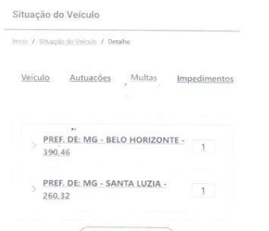 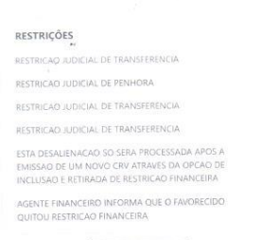
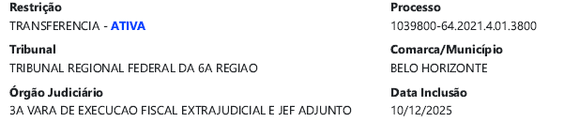
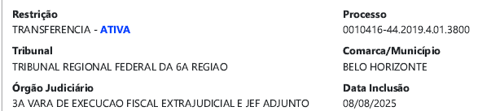
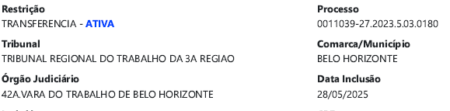
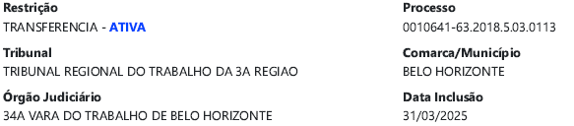
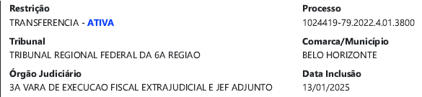
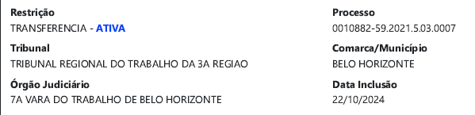
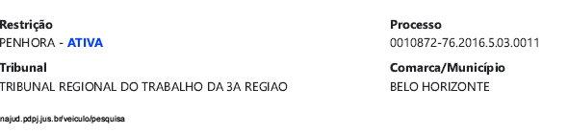
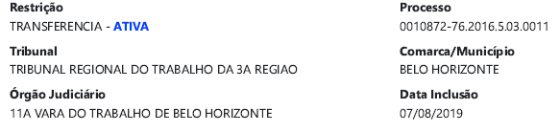
LOTE 2- -CAR/CAMINHÃO C. FECHADA, VW/8.150E DELIVERY, com carroceria refrigerada, tipo baú, frigorífico, em regular estado de conservação, PLACA HHB 8958, CHASSI 9BW952P57R727955, funcionando, avaliado em R$150.000,00 (cento e cinquenta mil reais).

ÔNUS:

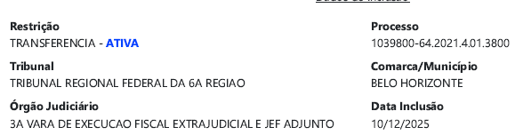
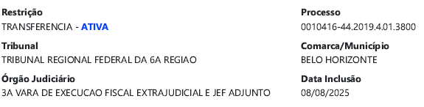
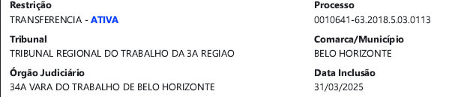
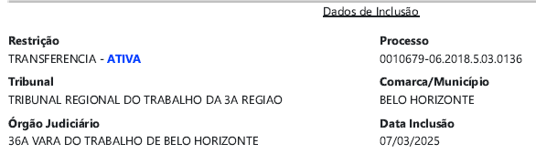
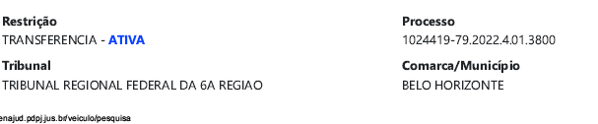
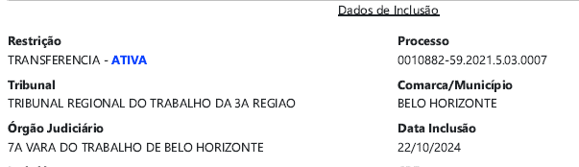
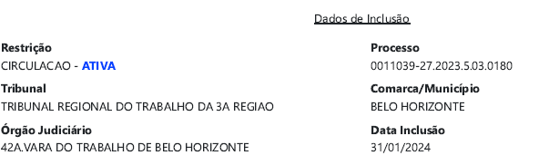
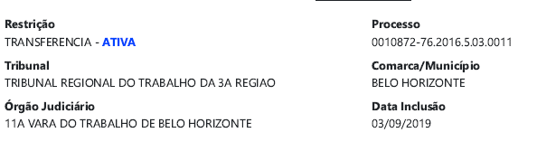
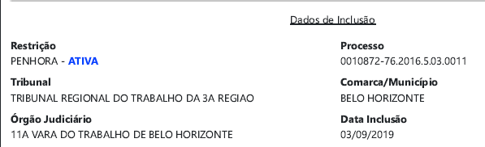
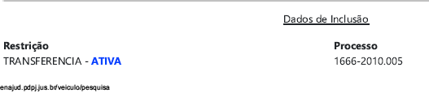
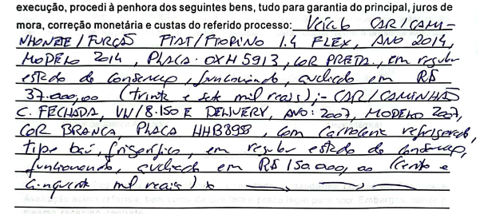
TOTAL DA AVALIAÇÃO: R$ 187.000,00(cento e oitenta e sete mil reais).
LOCALIZAÇÃO: AVENIDA CRISITANO MACHADO, 4.000, UNIÃO.
CONDIÇÕES GERAIS
- O leilão estará a cargo do leiloeiro oficial Arnaldo Emílio Colombarolli, matrícula Jucemg nº 813 (www.arnaldoleiloes.com.br), a ser realizado no local, data e horário acima especificados.
- Juízo considera vil o lanço inferior ao percentual de 50% do valor da avaliação, de acordo com o despacho.
- DO PAGAMENTO DA ARREMATAÇÃO: O valor da arrematação deverá ser quitado preferencialmente à vista, mediante depósito à disposição do Juízo, conforme o art. 245, §1º do Provimento Geral Consolidado/TRT-3ª Região.
- Registre-se que a apresentação de proposta de parcelamento por escrito não suspenderá a realização do leilão e será apreciada, oportunamente, pelo Juízo.
- DA REMUNERAÇÃO DO LEILOEIRO: A comissão do leiloeiro na proporção de 5% (para bens imóveis) e 10% (para bens móveis), sobre o valor da arrematação, da avaliação no caso de remição se requerida após a praça ou leilão, ou da adjudicação, que será paga pelo arrematante, pelo remitente ou pelo adjudicante, respectivamente, conforme determinado no artigo 245, caput e § 5º do Provimento Geral Consolidado do TRT da 3ª Região - 2015 (PRV GCR/GVCR 3/2015).
- O arrematante fica isento dos débitos tributários cujo fato gerador seja a propriedade, o domínio útil ou a posse de bens e direitos adquiridos judicialmente, através de leilão judicial ou iniciativa particular, estejam ou não inscritos na dívida ativa, bem como que ficarão sub-rogados no bem arrematado os débitos de natureza não tributária que constarem expressamente do edital.
- Os interessados em participar do leilão devem apresentar documento de identificação (cédula de identidade civil ou CNH, se pessoa física, ou contrato social e cédula de identidade ou CNH do representante legal, se pessoa jurídica).
- Não será devida comissão ao leiloeiro na hipótese de desistência de que trata o art. 775/CPC anulação ou ineficácia da arrematação ou resultado negativo do leilão.
- Se houver acordo ou remição após o leilão, o leiloeiro fará jus à comissão, conforme o art. 246, §1º do Provimento Geral Consolidado/TRT-3ª Região.
- O arrematante não poderá alegar desconhecimento das condições do leilão ou das características do bem, sendo de sua responsabilidade verificar encargos sobre o bem, mesmo que não expressos no edital.
- O(s) bem(ns) será(ão) vendido(s) no estado de conservação em que se encontra(m), sem garantia. É de responsabilidade do interessado verificar as condições do bem.
- O valor total da arrematação deverá ser depositado pelo arrematante no prazo máximo de 24 HORAS após o encerramento do leilão.
- Se houver desistência da arrematação fora das hipóteses legais, o arrematante poderá ser multado, além de ter que pagar a comissão do leiloeiro.
- A comissão do leiloeiro não será devolvida se a arrematação for anulada, invalidada ou considerada ineficaz por culpa do arrematante.
- Se o valor da arrematação for superior ao crédito do exequente, a comissão do leiloeiro e as despesas com remoção, guarda e conservação dos bens poderão ser deduzidas do produto da arrematação.
- Nos termos do art. 358 do Código Penal, quem impedir ou fraudar a arrematação judicial, afastar concorrentes ou licitantes por violência, ameaça, fraude ou vantagem, estará sujeito a pena de detenção de dois meses a um ano, ou multa, além da pena correspondente à violência.
- Ficam intimadas as partes, coproprietários, cônjuges, credores hipotecários, fiduciários e credores com penhoras averbadas.
- Ficam intimados o(s) devedor(es) e/ou depositário(s) não localizado(s).
- A arrematação será considerada concluída somente após a homologação pelo MM Juiz da vara competente.
- LEIA O EDITAL. Em caso de dúvida, o que estiver disposto no edital é o que prevalecerá.

